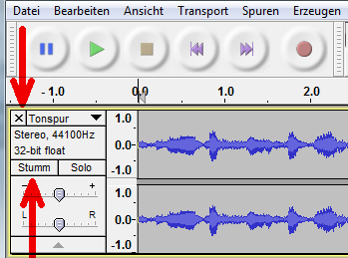
Audacity: Die wichtigsten Funktionen
Jede Spur kann mit dem x oben links gelöscht werden.
Jede Spur kann auf Stumm geschaltet werden, damit man über Kopfhörer nicht alle bisherigen Spuren gleichzeitig hört.

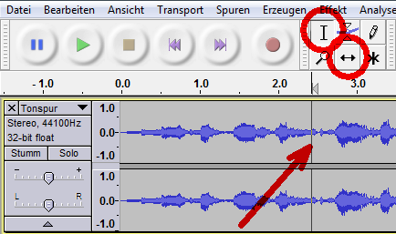
Die zwei wichtigsten Werkzeuge sind das Auswahlwerkzeug
(Senkrechter Strich) und das Verschiebewerkzeug (Doppelpfeil).
Um von einer bestimmten Stelle aus weiter aufzunehmen, einfach auf die Stelle klicken (Auswahlwerkzeug). Dann die Grossschreibtaste drücken und gleichzeitig den Aufnahmeknopf klicken.
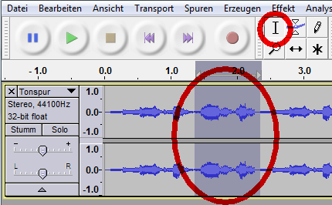
Ein Teil der Aufnahme kann markiert werden. Dann stehen im Menü Bearbeiten verschiedene Befehle zur Verfügung.
Kopieren (Ctrl +C)
Einfügen (Ctrl+V)
Löschen (Delete)
usw.
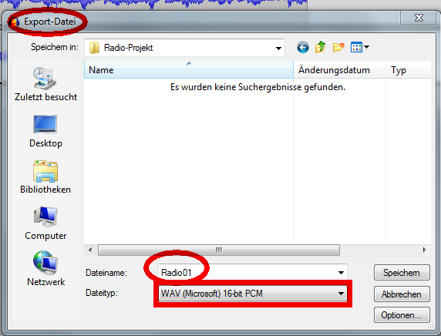
Die Schnellbefehle stehen im Menü jeweils rechts neben den Befehlen.
Datei - Projekt speichern unter … speichert eine .aup-Datei, die nur in Audacity wieder geöffnet werden kann. Alle Spuren bleiben erhalten. Zusätzlich wird im gleichen Verzeichnis ein Datenordner erstellt (nicht löschen).
Fertige Arbeit unter Datei - Exportieren … im Format .wav. Dieses Format kann zum Beispiel im Windows Mediaplayer oder in iTunes abgespielt werden.

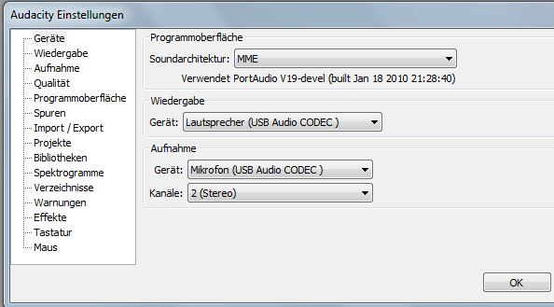
Einstellungen bei Anschluss USB-Mischpult (Radiokoffer)
Beim ersten Anschliessen des Mischpults werden automatisch die Treiber installiert (ca. 1 Minute warten). Anschliessend Audacity starten,
unter Bearbeiten – Einstellungen – Geräte folgende Einstellung vornehmen:
Wiedergabe Gerät: Lautsprecher (USB Audio CODEC)
Aufnahme Gerät: Mikrofon (USB Audio CODEC)
Lautstärke am Mischpult mit Level 1 und Level2–Regler einstellen (Main Vol. geht nicht).

